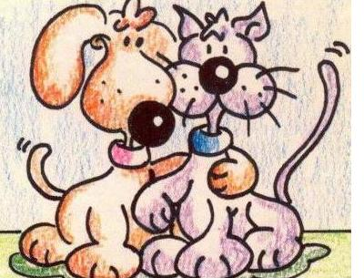



Grup: ____________________ Data: _________

____________________

____________________

____________________

**1.-** Segon el que mengen, els animals, es poden classificar en:

_________________________

_________________________

_________________________

**2.-** Els animals carnívors són: _________________________________________

________________________________________________________________

Tipus d’ animals carnívors i explica-ho:

* _____________________________: : _ **:** ________________________________________

__________________________________________________________________________

* _____________________________: : _ **:** ________________________________________

__________________________________________________________________________

**3.-** Els animals herbívors són: ________________________________________

________________________________________________________________

1. Els animals herbívors, que només mengen fruites s’anomenen ______________
2. Els que mengen fulles __________________________________________
3. Els que mengen gra ____________________________________________

**4.-** Els herbívors que traguen molt aliment en poc temps i el trituren més tard són els _____________________________________________________________

**1.-** Els animals omnívors mengen: ______________________________________

________________________________________________________________

**2.-** L’animal omnívor per excel·lència és _________________________________

**3.-** Escriu els que són carnívors:

_________________________

_________________________

_________________________

**4.-** Escriu els que són herbívors:

_________________________

_________________________

_________________________

**1.-** Escriu els que són omnívors:

_________________________

_________________________

_________________________